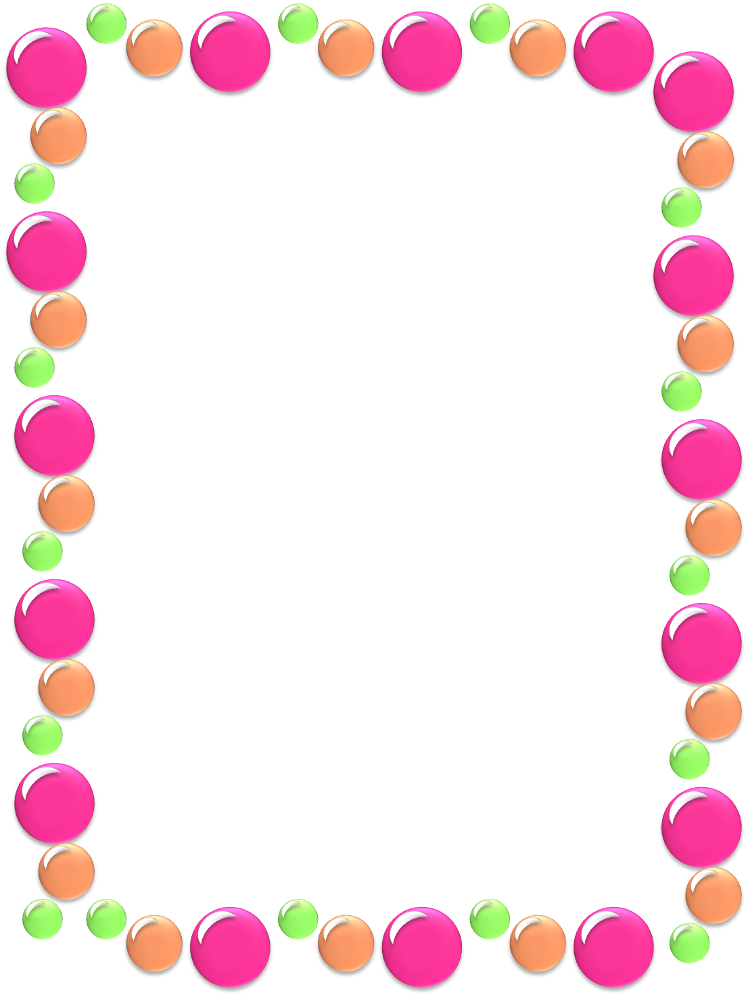
Картотека игр и упражнений
в сухом бассейне

Упражнение «Сильные ножки».
Дети сидят в бассейне, прислонившись спиной к бортику. По сигналу педагога они отталкивают от себя шары ногами.
Упражнение «Ловкие ноги».
Дети сидят на бортиках бассейна и стараются ногами поднять шарики.
Усложнение: поднимать шарики определенного цвета или указанное количество шариков.
Упражнение «Спрячем ручки».
Дети, лежа на животе, погружают на дно бассейна руки.

Упражнение «Схвати шарик».
Взрослый держит ребенка над сухим бассейном и просит его схватить шарик двумя руками, затем одной рукой (сначала правой, потом левой).
Упражнение «Поймай бабочку».
Взрослый держит в руке веревочку, к концу которой прикреплена бабочка. Он ходит вокруг бассейна, то поднимая веревочку, то опуская ее. Ребенок сидит в бассейне с шариками и пытается «поймать бабочку» (сначала двумя руками, затем одной рукой).
Упражнение «Погреем ножки».
Дети сидят в бассейне произвольно и погружают на его дно ноги.

Упражнение «Быстрые ножки».
Дети, стоя в бассейне, держатся руками за его бортики. По сигналу педагога они начинают бег по шарикам.
Упражнение «Рыбки».
Лежа на животе в сухом бассейне, дети имитируют плавательные движения.
Упражнение «Прятки».
Дети стоят в бассейне, держась руками за его бортики. По сигналу педагога они то приседают, то снова встают.

Упражнение «Жучки».
Упражнение выполняется лежа на спине. Дети одновременно поднимают вверх руки и ноги и двигают ими, словно лапками.
Упражнение «Велосипед».
Лежа на спине, дети имитируют вращение педалей велосипеда.
Упражнение «Кто быстрее».
Исходное положение: стоя в бассейне на четвереньках. По сигналу взрослого дети ползут до ориентира (например, игрушки).
Упражнение «Лягушки».
Исходное положение: стоя на стуле (высота равна высоте бортика бассейна). Ребенок прыгает со стула в бассейн. Детей младшего возраста взрослый придерживает за руки.
Упражнение «Ежики спрятались».
Исходное положение: лежа в бассейне на спине. Дети прижимают колени к груди, обхватывают их руками и перекатываются на спине вперед и назад.

Упражнение «Бабочка летит».
Исходное положение: сидя в бассейне, ноги согнуты в коленях. Дети разводят и сводят колени.
Упражнение «Юла».
Исходное положение: сидя в бассейне, ноги согнуты в коленях. Дети с помощью ног вращаются вокруг себя.
Упражнение «Потанцуем».
Исходное положение: стоя в бассейне, в каждой руке по шарику. Развести руки в стороны, повороты вокруг себя.
Упражнение «Спрячь зайку от волка».
Дети произвольно сидят в бассейне. Педагог кладет в центр бассейна игрушку — зайца. Дети набрасывают на него шары.
Упражнение «Найди мишку».
Упражнение выполняется, стоя в бассейне. Педагог при детях прячет игрушку-мишку в шарах. По его сигналу дети должны отыскать ее.

Упражнение «Строим домик».
Дети сидят в бассейне произвольно и руками строят горку из шаров.
Дети четырех лет и старше строят домики (набрасывают горки) определенного цвета.
Упражнение «Зайки греются на солнышке».
Дети лежат в бассейне, поворачиваясь то на правый, то на левый бок. Руки при этом находятся в произвольном положении.

Упражнение «Поздоровайся».
Дети сидят в бассейне полукругом, руки до плеч погружены в шарики. Водящий должен поздороваться с каждым за руку «под водой».
Упражнение «Волны».
Дети стоят на коленях вокруг бассейна, опускают в него обе руки и одновременно делают вращательные движения: а) встречные, б) расходящиеся, в) в правую сторону, г) в левую сторону.
Упражнение «Кто больше?»
Дети сидят в бассейне с шариками. Педагог дает им задание: набрать и удержать в руках как можно больше шариков.
Усложнение: брать шарики определенного цвета.

Упражнение «Перекаты».
Ребенок лежит на бортике бассейна, руки вытянуты. Затем он скатывается с бортика в бассейн и перекатами добирается до противоположного бортика бассейна, сохраняя горизонтальное положение туловища.
Управление «Цветные острова».
Двое-трое детей устраиваются внутри бассейна поближе к бортикам, каждый называет цвет своего будущего острова. По сигналу дети начинают подгребать под себя шарики для сухого бассейна выбранного цвета, создавая остров определенного цвета. Задача игрока: удержаться на поверхности острова, не провалиться, что очень нелегко. Побеждает тот, кто за 5 минут сотворит для себя самый большой островок.
Управление «Часики».
Первый вариант — с опорой на руки; второй вариант — без опоры на руки. Ребенок сидит в центре бассейна, руки в упоре, ноги вместе, вытянуты. «Стрелки» поворачиваются: вначале одна нога отводится в сторону, другая придвигается к ней, тело ребенка поворачивается вслед за ней. И так по кругу. Упражнение направлено на укрепление мышц нижних конечностей, координацию работы позвоночника, повышение опорности рук.

Упражнение «Полощем белье».
Ребенок стоит на коленях перед бассейном, затем опускает в бассейн правую руку, осуществляя движения в правую и левую сторону («полощет белье»), то же повторяет левой рукой. В результате упражнения массируются и укрепляются мышцы верхних конечностей.

Упражнение «Шаловливые ручки».
Ребенок стоит на коленях перед бассейном, затем опускает в бассейн обе руки и совершает ими произвольные движения («ручки шалят»). В результате упражнения массируются и укрепляются мышцы верхних конечностей.
Упражнение «Разноцветные круги».
Ребенок стоит на коленях перед бассейном, затем опускает в него правую руку и «рисует» большие разноцветные круги (вращательные движения правой рукой), то же повторяет левой рукой. В результате упражнения массируются и укрепляются мышцы верхних конечностей.
Упражнение «Солнышко».
Ребенок стоит на коленях перед бассейном, затем опускает в него обе руки и «рисует» солнце (вращательные движения обеими руками одновременно). В результате упражнения массируются и укрепляются мышцы верхних конечностей.
Игра «Дай шарик».
Игра состоит из трех этапов.
Первый этап — сличение цвета. Взрослый показывает ребенку шарик и просит: «Дай такой же» или «Дай шарик такого же цвета».
Второй этап — выбор цвета по вербальной инструкции: «Дай мне красный шарик».
Третий этап (для говорящих детей) — педагог, показывая шарик, спрашивает: «Какого цвета этот шарик?» Игра направлена на развитие зрительного восприятия цвета.
Игра «Посчитаем шарики».
Показывая на шарики в бассейне, взрослый говорит: «Дети, посмотрите как много здесь шариков. Я возьму один шарик. Покажите, где один шарик? А где много шариков? Возьми один шарик. Сколько ты взял?» В процессе игры развиваются математические представления детей.

Игра «Собери шарики».
Дети построены в шеренгу. Сухой бассейн пуст. Шарики разбросаны по залу. Взрослый рассказывает детям сказку: «Жили-были в домике шарики. Заспорили они кто из них лучше, кто дольше катится, у кого одежда ярче, кто дальше полетит. Красный шарик заважничал и сказал. Что он лучше всех. Шар синего цвета заявил, что может высоко взлететь вверх. А желтый похвастался: "Я так далеко и быстро укачусь, что даже дети меня не догонят!" Спорили они спорили и доспорились до того, что домик, в котором они жили, перевернулся. Посыпались шары из домика и укатились кто куда. Лежат они в одиночку и думают: "Если бы ребята помогли нам вернуться в наш домик, мы бы помирились и стали жить дружно"».
Взрослый показывает на пустой бассейн и предлагает детям собрать шарики и отнести их в домик, предупреждая, что шарики надо нести осторожно, чтобы не уронить.
Дети осторожно на носочках ходят по залу, собирают шарики и складывают их в сухой бассейн.

Игра «Кто больше».
Шарики из сухого бассейна разбросаны по залу. У детей в руках пластмассовые ведерки или корзинки. Побеждает тот, кто за определенное время соберет больше всех шариков.
Игра «Кто быстрее передаст шарики».
Дети стоят в две шеренги лицом друг к другу. В начале каждой шеренги находятся корзины, наполненные шариками из сухого бассейна. В конце шеренг — пустые корзины. По сигналу педагога дети начинают передавать друг другу по одному шарику, наполняя пустую корзину. Команда, которая быстрее справится с заданием, становится победительницей.
Игра «Забей в ворота мяч».
Дети с помощью разных предметов (клюшки, гимнастической палки и т. д.) стараются с определенного расстояния забить мяч в ворота (в качестве ворот можно использовать мягкие модули или перекладины).
Игра «Кто точнее».
Дети делятся на две команды. Каждая команда берет шарики определенного цвета. Получается команда Синих и команда Красных (Желтых и Зеленых). Дети по очереди (по одному игроку от каждой команды) прокатывают шарики вперед из положения стоя, стараясь попасть в арку. Побеждает та команда, у которой будет больше точных попаданий.

Игра «Сбей цель».
Игра проводится по типу игры в кегли. На определенном расстоянии устанавливается цель (кегля, игрушка, мяч и т. д.). Игрок толкает шар таким образом, чтобы он, прокатившись по полу, попал в цель и сбил ее.
Игра «Меткий стрелок».
Метание шаров в вертикальную и горизонтальную цель.
Игра «Догони шарик».
Педагог бросает на пол столько шариков, сколько детей в группе, и предлагает им бегом догнать каждый свой шарик. Когда дети догонят шарики, они строятся в колонну по одному и с шариками в руках идут по кругу (3 круга).

Игра «Поймай шарик».
Подбросить шарик для сухого бассейна над головой, хлопнуть в ладоши, поймать его.
Игра «Покружимся вместе с шариками».
Игра на восстановление дыхания. Дети с шариками в руках кружатся в правую и в левую сторону (по 2 раза в каждую сторону).

